KULTURA in UMETNOST sta močno povezani. Poleg likovne, glasbene, besedne in plesne umetnosti poznamo tudi filmsko umetnost.
Na izbiro imaš 3 filme. Izberi si enega in si ga oglej.
Do filmov dostopaš s klikom na spodnje povezave:
- Zvesti prijatelji (I. in II. del)
https://www.mojvideo.com/video-zvesti-prijatelji-i/8f33029d54b65117c38d
https://www.mojvideo.com/video-zvesti-prijatelji-ii-del/f6960d55c0f17fe50a91
- Duhec
https://4d.rtvslo.si/arhiv/slovenski-film/174245405
- Gajin svet
https://www.youtube.com/watch?v=SSJYSmLfmxk&t=1157s

Reši naloge, navezujejo pa se na film, ki si si ga ogledal/-a.

- Obkroži sličico, ki ponazarja ogledani film.
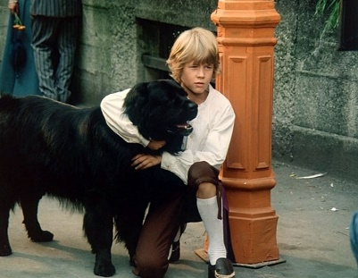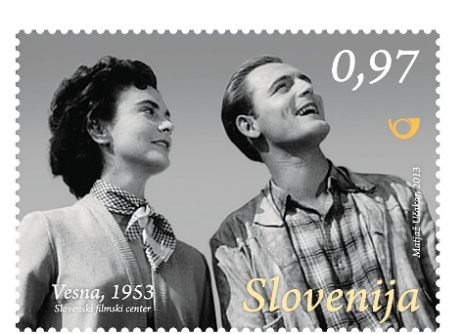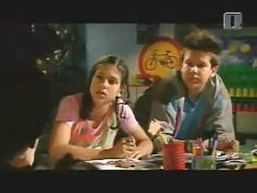
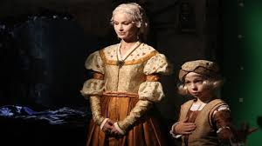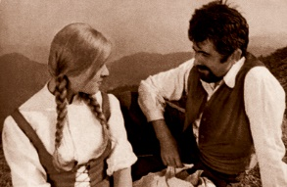

Prepoznaš ostale sličice oz. filme? Napiši naslove filmov.
_________________________________________________________
- Naslov filma, ki si si ga ogledl/-a: ______________________________________________________

- Navedi glavne vloge in dopiši igralce, ki so te vloge odigrali (po potrebi si še enkrat oglejte del filma, ki prikazuje te podatke).
________________________________________________________________________
________________________________________________________________________
________________________________________________________________________
________________________________________________________________________
________________________________________________________________________
________________________________________________________________________

- Dopolni spodnjo poved.
Film ___________________________________ je bil posnet leta __________, režiral
pa ga je ____________________________________.
- Kje in kdaj se zgodba odvija?
Čas dogajanja: __________________________________________________________
Kraj dogajanja: __________________________________________________________

- Kako se imenuje besedilo, iz katerega lahko razbereš, katere filme bodo predvajali v kinu ali po televiziji? Kje ga lahko najdeš?
________________________________________________________________________

Kakšen je naslov filma v izvirniku? __________________________________________
Filmu določi zvrst. _______________________________________________________
Kako dolgo film traja in kako je bil ocenjen? _________________________________

- Kateri film si si nazadnje ogledal/-a v kinu in zakaj ravno tega? Odgovori v povedi.

- Napiši oceno filma, ki si ga danes gledal/-a (osnovni podatki o filmu, kratka vsebina, lastno mnenje o filmu, ki ga moraš utemeljiti, podpis).
________________________________________________________________________
________________________________________________________________________
________________________________________________________________________
________________________________________________________________________
________________________________________________________________________
________________________________________________________________________
________________________________________________________________________
________________________________________________________________________
________________________________________________________________________
________________________________________________________________________
________________________________________________________________________
________________________________________________________________________
________________________________________________________________________
________________________________________________________________________
________________________________________________________________________
________________________________________________________________________
________________________________________________________________________
________________________________________________________________________
________________________________________________________________________
________________________________________________________________________
________________________________________________________________________
________________________________________________________________________
________________________________________________________________________
________________________________________________________________________
________________________________________________________________________
________________________________________________________________________
________________________________________________________________________
________________________________________________________________________

